МУНИЦИПАЛЬНОЕ ОБЩЕОБРАЗОВАТЕЛЬНОЕ БЮДЖЕТНОЕ УЧРЕЖДЕНИЕ ОСНОВНАЯ ОБЩЕОБРАЗОВАТЕЛЬНАЯ ШКОЛА № 24 ХУТОРА СОКОЛИХИНА МУНИЦИПАЛЬНОГО ОБРАЗОВАНИЯ ЛАБИНСКИЙ РАЙОН

Разработка классного часа на тему

«Качественное молоко – значит кубанское!»
(для 5-6 классов)



Разработал:
А.М. Мезенцев

2012 год

Цель: ознакомить учащихся со знаком «Качество Кубань», показать и доказать большое значение качественного молока и молочных продуктов для нормального физического и умственного развития детей и прежде всего подростков, значение рационального питания, как одного из составляющих здорового образа жизни.
Оборудование: компьютер, интерактивная доска, карточки-задания для викторины.

Ход классного часа.
“Быть здоровым, молодым – это талант! И он есть у каждого, кто понял,
что сохранение здоровья – дело рук самого человека”.
(Ф.А. Доленко).
1.УЧИТЕЛЬ. Ребята, давайте мы с вами разгадаем небольшой кроссворд и определим тему нашего классного часа:

В данном кроссворде использованы следующие слова:
- Напиток из кобыльего молока (КУМЫС) .
- Домашнее парнокопытное жвачное животное семейства полорогих (КОЗА) .
- Парнокопытное домашнее животное, используемое в хозяйстве в качестве рабочей силы. (ЛОШАДЬ)
- Её мы утром гоним в стадо. Не обижается… Так надо. … ( КОРОВА)
- Густой напиток из перебродившего молока. (КЕФИР)
- Сырокваша - густое закисшее молоко (ПРОСТОКВАША)
Ключевое слово кроссворда: МОЛОКО.
2. УЧИТЕЛЬ. Древним римлянам принадлежит мудрое изречение – “Мы едим для того, чтобы жить, а не для того, чтобы есть”. Питание – одна из потребностей организма человека, т.к. это процесс поступления в организм веществ, необходимых для роста и развития, построения новых клеток. Сознательное отношение к питанию помогает человеку избежать многих заболеваний.
Родился ребёнок! И добрые, ласковые руки матери прикладывают его к груди. Первое, что получает ребёнок – это материнское молоко. Недаром И.Б. Павлов назвал молоко – пищей, приготовленной самой природой. Молоко – это идеальный продукт для новорождённого.
Сегодня речь пойдёт об удивительном веществе – молоке.
В обществе всегда царило мнение, что молоко – источник здоровья. Описывая пышущего здоровьем человека, о нём говорят: «кровь с молоком!» Приезжая в деревню, мамы стараются напоить детишек парным молоком. При простудах мы первым делом пьём горячее молоко.
Древние философы, не зная химического состава и физических свойств молока, но наблюдая за его действиями на организм, называли молоко белой кровью, соком жизни. Задолго до нашей эры врачи и Египта, и Древнего Рима, и Греции применяли молоко для лечения чахотки, подагры, малокровия. Авиценна более тысячи лет назад писал о молоке как о лучшем продукте для человека. В «ШримадБхагаватаме» – одном из самых древних и авторитетных писаний, упоминается, что одна из причин снижения продолжительности человеческой жизни состоит в том, что люди пьют мало молока.
В восточной медицине молоко вообще считается отличным средством от любых заболеваний, связанных с нервами и психикой. Если человек пьёт на ночь молоко, то он становится более разумным, начинает лучше понимать окружающий мир, приобретает правильное виденье добра и зла – считали восточные мудрецы.
(Заранее подготовленные дети делают сообщения о национальных напитках показывают животных, чьё молоко используют для приготовления напитка).
Кумыс — напиток, распространенный в Казахстане, Татарстане, Узбекистане. Он готовится из молока кобыл, реже коров, коз. Кумыс обладает диетическими и лечебными свойствами, возбуждает аппетит, его издавна применяют для профилактики и лечения туберкулеза, заболеваний желудочно-кишечного тракта, восстановления после болезни.
Мацони, катык, айран — разные названия одного и того же кисломолочного напитка, приготовляемого из кипяченого (отличие от простокваши) молока, путем заквашивания.
Мацони — название, характерное для жителей Закавказья, айран — для Киргизии, Казахстана, а название «катык» распространено в Узбекистане, Татарстане, Башкирии, Азербайджане.
Тарак - (бурятское название) или тарг (калмыцкое) — кисломолочный продукт, получаемый при смешивании овечьего, козьего и коровьего молока, иногда с примесью молока верблюдицы. Такое смешивание первоначально было связано с тем, что при небольших удоях, получаемых жителями высокогорий, для получения тарака требовалось собрать все имевшиеся в хозяйстве виды молока. Однако было замечено, что именно это дает лучшее качество продукта.
Каймак — кисломолочное изделие, подобно сметане. В Татарстане, Башкирии, в южных районах европейской части России каймаком называют обыкновенную сметану, которую собрали с простокваши. В Узбекистане приготовление каймака — довольно сложный процесс. В готовом виде он густой, темно-кремового цвета.
3. УЧИТЕЛЬ. Ребята, 9 июня 2010 года была утверждена долгосрочная краевая целевая программа «Качество» на 2011 – 2015 годы для того, чтобы повысить качество потребляемой нами продукции, и, как следствие качество жизни. По инициативе губернатора А.Н. Ткачёва, ноябрь в нашем крае проводится как месячник качества. Его девизом стали слова: «Кубанские товары и услуги - только высшего качества». С каждым годом на прилавках магазинов становится всё больше товаров-участников краевой программы «Качество».
А сейчас мы вместе рассмотрим предприятия, расположенные в нашем крае, которые работают в рамках данной программы, и познакомимся с их замечательной полезной продукцией, находящейся под знаком качества:

- Группа компаний Danon Юнимилк в России:
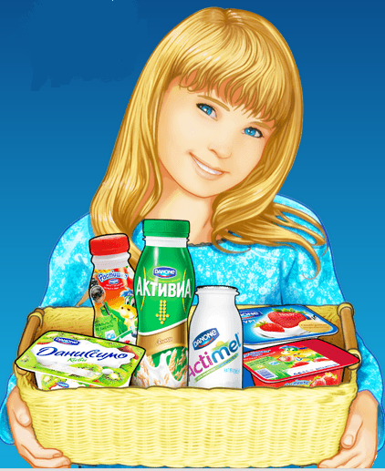

Продукция:
Актимель - это пробиотический кисломолочный продукт, содержащий особые полезные лактобактерии —L.Casei Imunitass, а также важные для иммунитета витамины B6 и D3. | 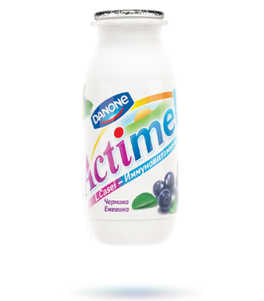
Йогурт Danone – продукт, с которого началась история компании Danone. Исаак Карассо, основатель компании, готовил первые йогурты в глиняных горшочках. Продавались первые йогурты в аптеке в специальных ледничках. | 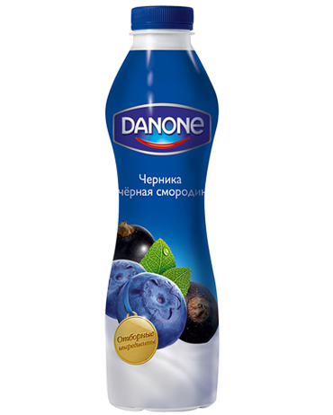
Био Баланс - это молочные продукты, разработанные специально для городских жителей. Обогащённые лактобактериями LGG, они являются важной частью здорового питания, что способствует правильному обмену веществ и ощущению «внутреннего баланса». | 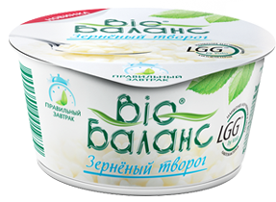
Ассортимент продукции «Летний день» - это качественные и доступные продукты на каждый день.  Их отличает естественность и натуральный вкус, которые востребованы потребителями именно сегодня в условиях ритма жизни городских жителей, когда глоток свежего молока позволяет окунуться в воспоминания счастливого детства и почувствовать себя на природе. | 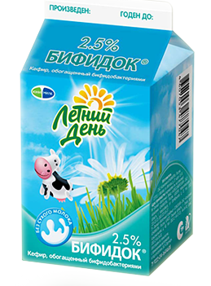
«Растишка» - серия обогащенных молочных продуктов, разработанная специально для детей дошкольного и школьного возраста. Этот возраст – время активного роста и развития, именно поэтому сбалансированное питание особенно важно. | 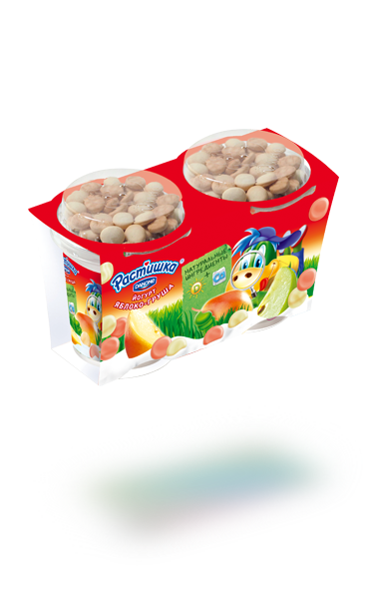
25 сентября 2012 года запущена новая линия детского питания «ТЁМА» на Молочном Комбинате «Лабинский». «Тёма» – это широкий ассортимент продукции для детей от шести месяцев до трех лет, включающий детский биотворог классический и с фруктами, питьевые биойогурты, мясные пюре и соки. | 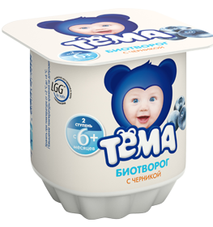  

- ОАО Кубарус-Молоко

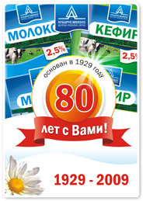
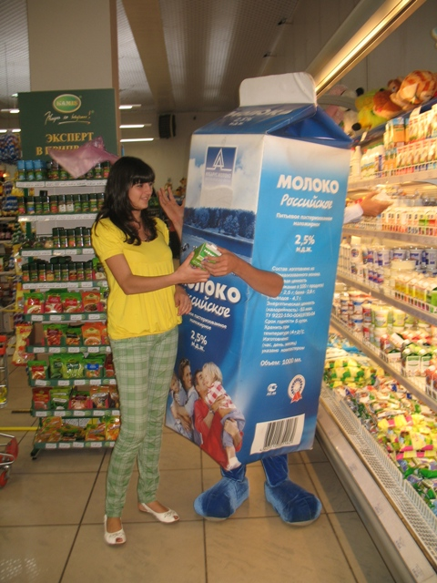
Современное название «Кубарус» является аббревиатурой и родилось в результате длительного сотрудничества сельхозтоваропроизводителей НовоКУБанского, АРмавирского перерабатывающего предприятия и сельхозтоваропроизводителей УСпенского района

Молоко от КУБАРУС - изумительная пища, подаренная самой природой, исключительно полезный продукт как для детей, так и для взрослых, т.к. содержит более 20 видов различных витаминов, аминокислот, минеральных солей, что необходимо для нормальной жизнедеятельности организма | 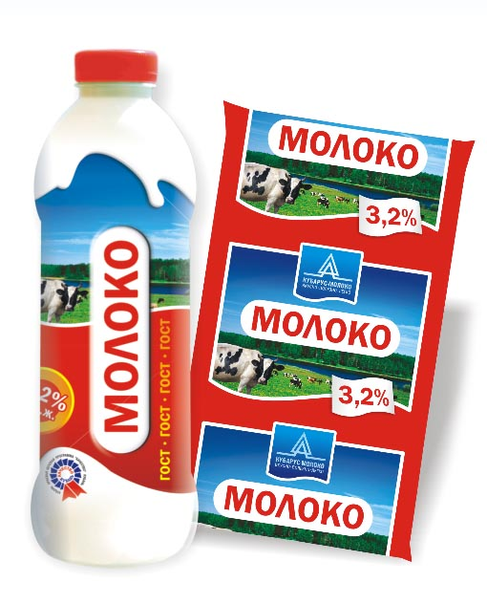
Кефир — очень полезен и для взрослого человека и для детей. Сильнейший антисептик, содержащийся в кефире, — молочная кислота — возникает в процессе молочнокислого брожения продукта в период его приготовления. Кислая среда, образуемая кефиром в желудке, способствует хорошему усвоению кальция, железа и витамина D, улучшает пищеварение и усвоение всех питательных веществ. | 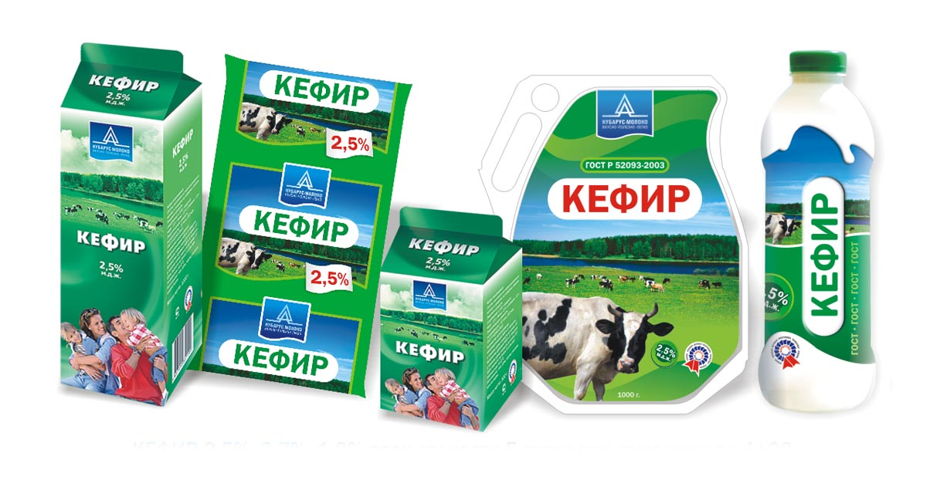
Фрутто Летто. Новинка - Йогурт 1,5% в полистироловых ванночках. | 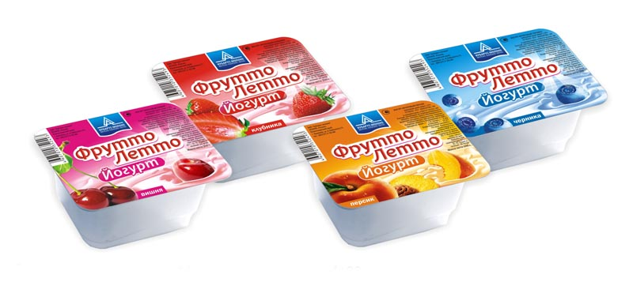
Специалисты технических Служб, Лаборатории и Маркетинга нашей Компании вложили свою Любовь и профессионализм в популярную на Юге Армавирскую классическую сметану с жирностью в 15% и 20% от Кубарус-Молоко. | 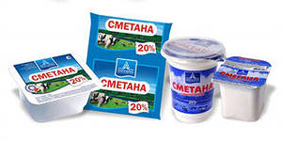

- УЧИТЕЛЬ. Ребята, а теперь хотелось бы заострить ваше внимание на фирме под названием «Калория», с одним из видов продукции которой вы уже хорошо знакомы: это молоко «Шпаргалка», получаемое вами с начала второй четверти по программе «Школьное молоко».
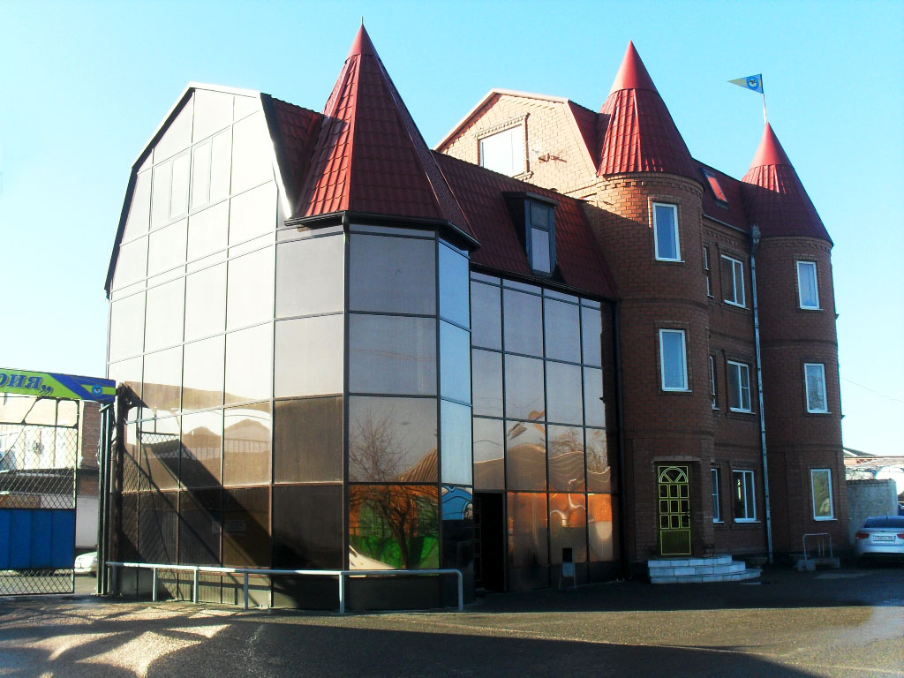
Фирма «Калория» создана на базе небольшого маслосырзавода, который был построен в 1928 г. Молоко подвозилось подводами, для подогрева использовались печи, отапливаемые соломой, охлаждалось молоко льдом, для сохранения которого в летний период было построено хранилище для льда. Заготовки льда велись зимой всем коллективом, насчитывающим в то время около 40 человек.Главной вырабатываемой продукцией был сыр «Пошехонский» и масло «Крестьянское». Особое внимание на предприятии уделяют качеству продукции, ведется постоянный контроль, проводятся ежедневные дегустации, при участии ведущих специалистов фирмы. Отдельному тестированию подвергаются смывы с оборудования. В лаборатории молоко, а также смеси для изготовления молочной продукции и уже готовые продукты проходят тщательную проверку по химическим и бактериологическим показателям. Поэтому некачественной, нестандартной продукции фирма «Калория» не производит.

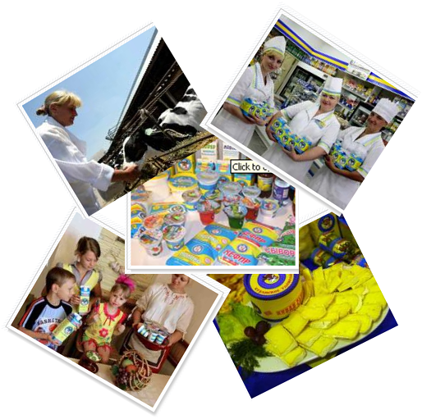
5. УЧИТЕЛЬ. Мы услышали полезные и интересные сведения о молоке. Но ни для кого не секрет, что многие ребята молоко не любят, предпочитают различные напитки с вредными добавками. А кто из вас любит молоко и молочные продукты? Поднимите руки. Раз вы так любите молочные продукты, то я проведу с вами небольшую викторину. Тот, кто правильно ответит на вопрос, получит приз.
- Назовите, какой жирности выпускают молоко? (0.5%, 1.5%, 2.5%, 3.2% и 6%).
- Что такое кумыс? ( Напиток из кобыльего молока.)
- Назовите хотя бы пять сортов сыра.
- Какой процент жирности должен быть у сливок? (10-35%.)
- Что такое брынза? (Сыр из овечьего и козьего молока.)
- Молоко, каких животных можно употреблять в пищу? ( Молоко кобыл, коров, овец, коз, оленей.)
- Как изготавливают масло? (Путём взбивания сливок.)
- Как правильно мыть посуду из-под молока и молочных продуктов? (Сначала мыть посуду прохладной водой и только потом горячей.)
- Как правильно хранить молоко? ( Молоко нужно хранить охлаждённым, подальше от других продуктов, так как оно быстро впитывает запахи.)

На Кубани мы живём и гордимся этим:
Молоко мы наше пьём, соки и конфеты,
Фрукты зреют на полях, солнце ярко светит
И везут всё это нам в школьные буфеты.
На продуктах знак стоит «Качество Кубани»
И от этой от еды сильными мы станем,
Олимпийское здоровье Кати, Пети, Вани
С каждым годом, с каждым днём будет крепче стали.
Ну а если повезёт, выйдем и на старты
Город свой не подведём, все медали заберём
И неважно кто из нас: может я, а может ты
Станет лучшим игроком, лучшим бобслеистом !

Используемые источники информации:
file:///F:\Молоко%20от%20КУБАРУС.docx
Программа Школьное молоко
http://bestcrosswords.by/favicon.ico
http://svku.ru/politika/545-programma-shkolnoe-moloko-zarabotala-v-kubanskikh-shkolakh.html
http://www.kalorya.ru/about

